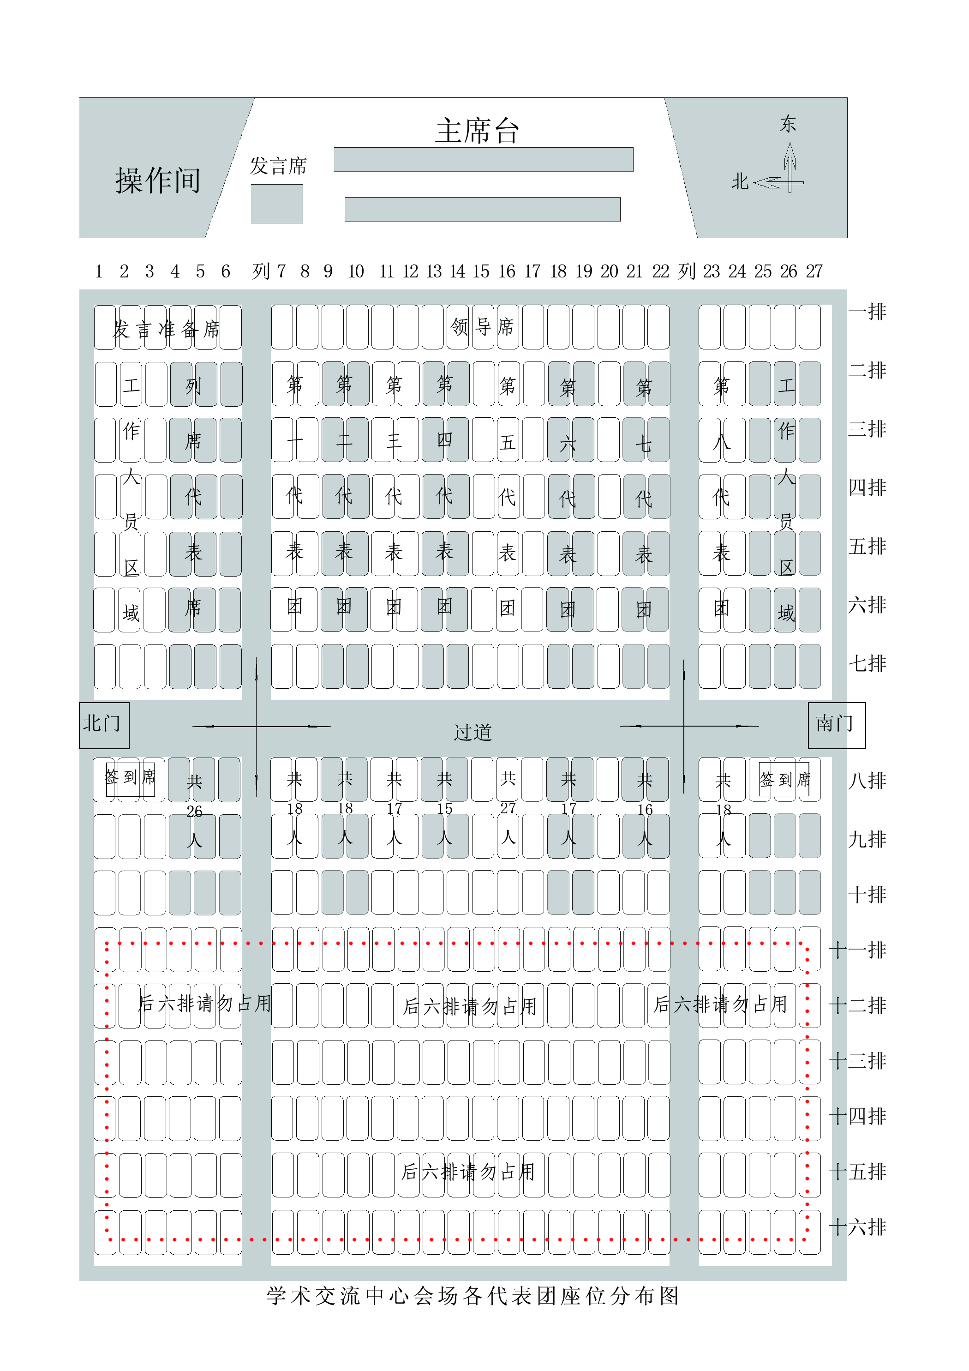

17

17

17

26

15

16

18

23

17